Mon cahier d’orthographe

Année 2015 /2016 Ecole de …………….

**Avec M…………….**

Mon cahier d’orthographe

Année 2015 /2016 Ecole de …………..

**Avec M ………………**

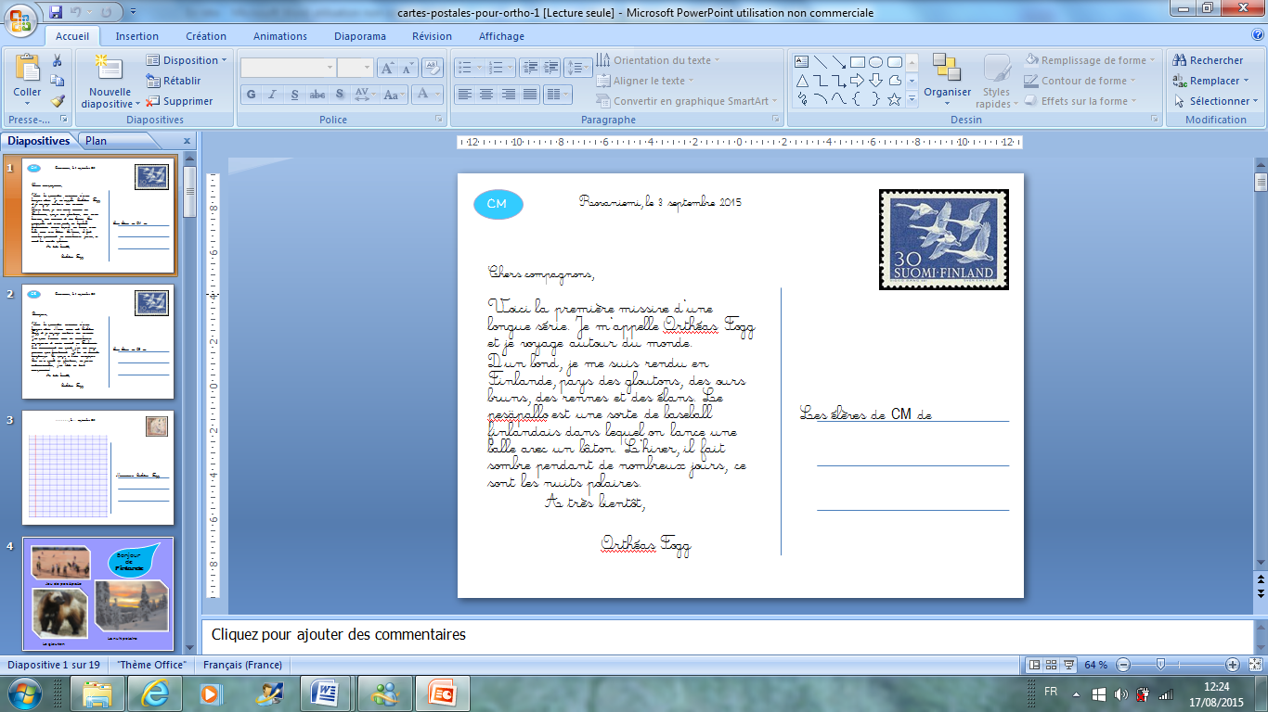

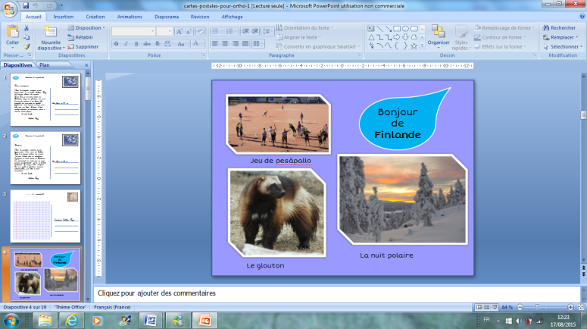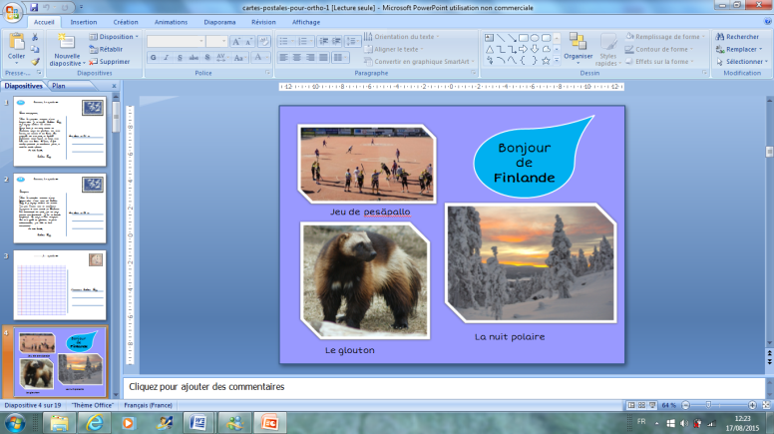



**Classe de …….**

Cahier de liaison

**N’oubliez pas de signer les mots lorsque vous avez vu le cahier, merci.**

**M ……………………**

Année 2015 /2016 Ecole de …………..

Mon numéro de téléphone : ……………………………….

Le numéro d’urgence : ……………………………………..

**Classe de …..**

Cahier de poésies et chansons

Année 2015 /2016 Ecole de ……………

**Avec M ……………………..**

[](http://recitpresco.qc.ca/sites/default/files/imagecache/grand/album/matieres-soclaires/musique-recitpresco-clr.gif)

[](http://recitpresco.qc.ca/sites/default/files/imagecache/grand/album/les-emotions/content-recitpresco-clr.gif)

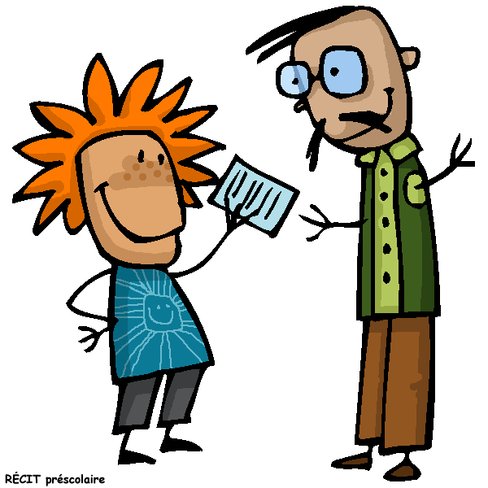

Voici mon **agenda** pour noter mes devoirs.

Parfois, j’ai des poésies ou des leçons, des mots à apprendre un peu à l’avance. Je n’attends pas la veille pour commencer à travailler.

Lorsqu’il y a un **contrôle**, je colle une gommette rose.

Lorsqu’il y a un contrôle à faire signer,

je colle une gommette orange.

Lorsque la maîtresse a mis un mot dans le cahier de liaison, je colle une gommette violette. Je dois le faire signer pour que la maîtresse voie que je l’ai montré.

Si je veux écrire des mots pour m’entraîner, faire des opérations … Je le fais sur le cahier de devoirs. Je n’oublie pas de noter la date et je le présente bien.

Mon numéro de téléphone : …………………….

Le numéro d’urgence : ……………………….

Voici mon **agenda** pour noter mes devoirs.

Parfois, j’ai des poésies ou des leçons, des mots à apprendre un peu à l’avance. Je n’attends pas la veille pour commencer à travailler.

Lorsqu’il y a un **contrôle**, je colle une gommette rose.

Lorsqu’il y a un contrôle à faire signer,

je colle une gommette orange.

Lorsque la maîtresse a mis un mot dans le cahier de liaison, je colle une gommette violette. Je dois le faire signer pour que la maîtresse voie que je l’ai montré.

Si je veux écrire des mots pour m’entraîner, faire des opérations … Je le fais sur le cahier de devoirs. Je n’oublie pas de noter la date et je le présente bien.

Mon numéro de téléphone : …………………….

Le numéro d’urgence : ……………………….

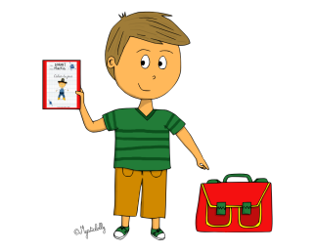

**Classe de …….**

Cahier de devoirs

Je note **la date**, je fais mes devoirs proprement puis je trace un **grand trait** pour que le cahier soit propre pour la fois prochaine.

Année 2015 /2016 Ecole de …………..

**Avec M …………………….**

**Classe de …….**

Cahier de devoirs

Je note **la date**, je fais mes devoirs proprement puis je trace un **grand trait** pour que le cahier soit propre pour la fois prochaine.

Année 2015 /2016 Ecole de ……………

**Avec M ……………………….**

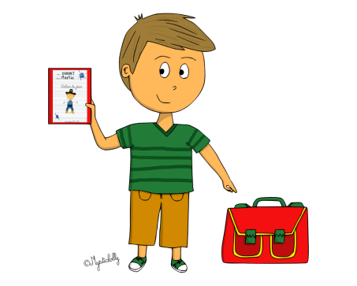



**Classe de …….**

Cahier d’ecrivain

.

Année 2015 /2016 Ecole de …………..

**Avec M ……………………….**

**Classe de …….**

Cahier d’ecrivain

Année 2015 /2016 Ecole de ……………

**Avec M ……………………..**

Pour apprendre à écrire

Pour apprendre à écrire



